
专题17 函数背景下的不等式问题
专项突破一 利用图像解不等式
1．二次函数的图象如图所示，则的解集为（ ）
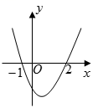
A． B． C． D．
2．已知函数的图象如图，则不等式的解集为（ ）
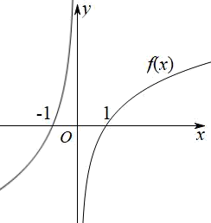
A． B． C． D．
3．已知函数和的图象如图所示，则不等式的解集是（ ）
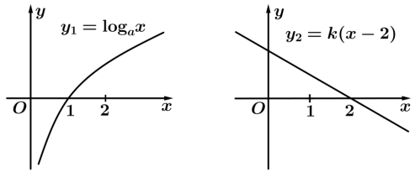
A． B． C． D．
4．已知是定义在上的奇函数，当时，的图像如图所示，那么不等式的解集是（ ）
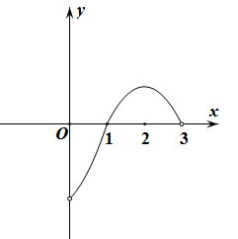
A． B． C． D．
5．已知是定义在上的函数，的图象如图所示，那么不等式的解集是（ ）
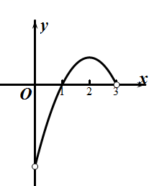
A． B．
C． D．
6．已知函数的定义域为，为的导函数，函数的图像如下图所示，且，，则不等式的解集为 （ ）
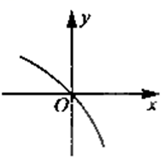
A． B．
C． D．
7．函数的图象如图，则的解集为（ ）
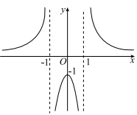
A． B． C． D．
8．如图为函数和的图像，则不等式的解集为（ ）
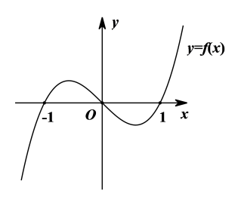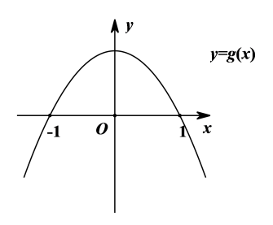
A． B．
C． D．
9．已知函数是定义在上的奇函数，当时，的图象如图所示，那么满足不等式的的取值范围是( )
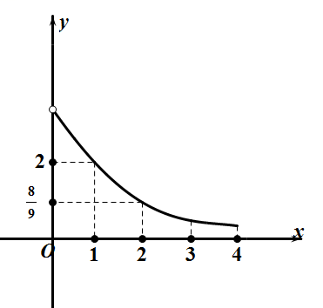
A． B．
C． D．
10．已知是偶函数，是奇函数，它们的定义域均为[-3，3]，且它们在上的图像如图所示，则不等式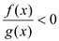的解集是 _____.
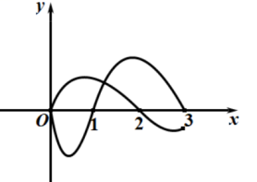
11．如图，函数的图象为折线，则不等式的解为___________.
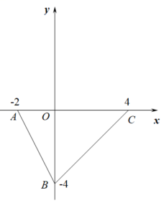

12．如图，函数的图像为折线，则不等式的解集为__________.
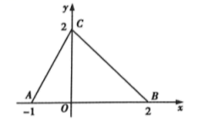

13．设奇函数的定义域为，若当时，的图象如图，则不等式的解集是___________.
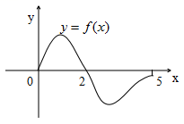
14．已知函数是定义在上的偶函数，当时，.
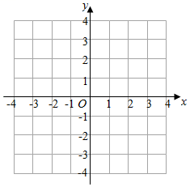
(1)求函数在上的解析式；
(2)画出函数的图象并根据图像写出函数的单调增区间及值域；
(3)解不等式.

15．已知，．
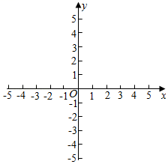
(1)利用函数单调性的定义，证明：在区间上单调递增；
(2)用分段函数的形式表示；
(3)在同一坐标系中分别画出和的图像，并写出不等式的解集．

专项突破二 利用函数性质解不等式
1．不等式的解集为（ ）
A． B．
C． D．
2．已知函数，若，则的取值范围为（ ）
A． B．
C． D．
3．已知定义在R上的函数是偶函数，且在上单调递减，则不等式的解集为（ ）
A． B． C． D．
4．设函数，则不等式的解集为（ ）
A． B． C． D．
5．已知函数，则不等式的解集为（ ）
A． B．
C． D．
6．已知函数是定义域为的奇函数，当时，.若，则的取值范围为（ ）
A． B． C． D．
7．已知，，若，，使得，则实数的取值范围为（ ）
A． B． C． D．

8．已知偶函数在上单调递增，且，则不等式的解集为（ ）
A． B． C． D．
9．已知函数，则关于的不等式的解集是（ ）
A． B． C． D．
10．若函数，则_________；不等式的解集为__________
11．已知函数，则不等式的解集为______．
12．已知函数，若，则实数的范围为__________.
13．已知函数，则不等式的解集为______．
14．已知函数，若，则实数的取值范围是_________．
15．已知函数，则不等式的解集为___________.
16．已知函数，则不等式的解集是_______
17．已知函数则满足的取值范围是_________
18．要使函数在时恒大于0，则实数a的取值范围是______.
19．已知函数
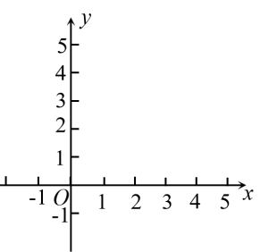
(1)在所给的直角坐标系内画出的图象并写出的单调区间；
(2)求不等式的解集.
20．已知函数．
(1)在如图给定的直角坐标系内画出的图象；
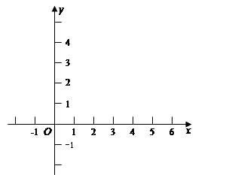
(2)写出的单调递增区间；
(3)求不等式的解集．

21．已知函数
(1)解关于的不等式
(2)当时，对，都有恒成立，求实数的取值范围

22．已知定义域为R的函数是奇函数.
(1)求的解析式；
(2)若恒成立，求实数m的取值范围.

23．已知函数，其中且
(1)求的值并写出函数的解析式；
(2)求函数的定义域，再判断并证明函数的奇偶性；
(3)已知在定义域上是单调递减函数，求使的的取值范围．

24．已知函数．
(1)当时，求的解集；
(2)设，若对， ，使得成立，求实数a的取值范围．

25．已知函数是上的奇函数．
(1)求实数的值，并指出的单调性；
(2)若对一切实数满足，求实数的取值范围．

